- OBJETIVO

Establecer lineamientos de control y seguimiento para asegurar que los contratistas, proveedores y visitas cumplan con los requisitos implementados en el Sistema de Gestión de Seguridad, Salud Ocupacional y Medio Ambiente, cumpliendo las normativas internas y externas.

- ALCANCE

El proceso inicia en la licitación de la contratista, que mediante la generación de la OC/OS se da a conocer al adjudicado, la entrega de todos los requisitos de ingreso para el inicio, durante y cierre de actividades (Entregables) de los contratistas, y los requisitos para el ingreso de proveedores, visitas y vehículos. Así mismo, este documento es aplicable a todos los consorcios en donde UNNA Transporte sea consorciada y tenga la mayoría de participación.

- DEFINICIONES

Contratista: Persona física o jurídica que es contratada por Unna Transporte, para ejecutar una obra o servicio en virtud de un contrato de trabajo en un tiempo determinado.

CAMO: Certificado de Aptitud Médicos Ocupacional

Empresas homologadas: Son empresas capacitadoras en trabajos de alto riesgo, que pasan por un proceso de homologación, las cuales tienen que cumplir los requisitos establecidos por el área SSOMA

Examen médico ocupacional (EMO): Evaluación médica que permite conocer las condiciones físicas y psicológicas de los trabajadores, con la finalidad de determinar la aptitud para el puesto de trabajo que va a desempeñar.

Personal contratista: Persona que labora para una empresa contratista.

Proveedor: Persona física o jurídica que proporciona bienes a Unna Transporte.

Visita: Es aquella persona que ingresa a las instalaciones previa autorización mayor a 18 años.

Visita administrativa: Es aquella persona que ingresa a las instalaciones previa autorización para realizar actividades sólo administrativas por un periodo no mayor a 5 días hábiles.

Visita operativa: Es aquella persona que ingresa a las instalaciones previa autorización para realizar una determinada actividad en una zona restringida por un periodo no mayor a 1 día.

Organismos estatales: Son entes públicos creados bajo la dependencia o vinculación de la Administración del Estado para la realización de las funciones de fiscalización y/o supervisión.

Inducción SSOMA: Capacitación inicial de Seguridad, Salud Ocupacional y Medio Ambiente (SSOMA) dirigida a otorgar conocimientos e instrucciones al trabajador para que ejecute su labor en forma segura, eficiente y correcta.

Seguro Complementario de Trabajo de Riesgo (SCTR): Seguro especial que brinda atenciones médicas (Salud) e indemnizaciones (Pensión) a personas que realicen actividades consideradas por la ley como de alto riesgo.

Seguro Todo Riesgo Equipo de Contratista (TREC): Póliza que cubre y responde en todo momento por las pérdidas o daños directos que ocurran de manera accidental por la maquinaria y equipos del contratista debido a factores externos.

Seguro de Responsabilidad Civil: Seguro que cubre y responde por los daños materiales y/o personales producidos por un accidente súbito e imprevisto en el cual resultes civilmente responsable.

Sistema de Control de Accesos (SCA): Aplicación web/móvil utilizado para registrar y controlar el acceso a las instalaciones.

PDT: Se refiere al Procedimiento de Trabajo que presenta todo contratista, donde se identifican los peligros y aspectos, se evalúan los riesgos e impactos y se toman medidas de control de acuerdo con las actividades.

SSOMA: Seguridad, Salud Ocupacional y Medio Ambiente

Código de vestimenta: Reglas donde no está permitido el ingreso a las instalaciones con pantalón corto, falda, camisa/blusa con manga corta, torso desnudo, balerinas, sandalias y/o calzado con taco. Se excluye Oficina Principal.

Zona no liberada: Áreas de trabajo identificadas en los mapas de riesgos, donde el uso de equipos de protección personal básicos y/o específicos es obligatorio para el ingreso y permanencia. Ejemplos: Talleres, Vía férrea, Almacenes, Subestaciones, Cabinas eléctricas; entre otros.

Zona liberada: Áreas de trabajo identificadas en los mapas de riesgos, donde el uso de equipos de protección personal básicos y/o específicos no es obligatorio para el ingreso y permanencia, pero es necesario el cumplimiento del código de vestimenta. Ejemplo: Oficinas, Salas de capacitación, Comedores, vías peatonales; entre otros.

Actividades de emergencia: Son actividades autorizadas por la Gerencia del Proyecto, las cuales son imprevistas y no planificadas, que se originan para la atención por un suceso inesperado.

- RESPONSABLES

Gerente del proyecto/ Gerente de operaciones: Garantizar y brindar los recursos necesarios para desarrollar las actividades contempladas en el presente documento. Asegurar el cumplimiento del procedimiento y aprobar por escrito cualquier desvío al procedimiento o a las normas.

Gerente SSOMA: Garantizar y brindar los recursos necesarios para desarrollar las actividades contempladas y relacionas a SSOMA en el presente documento.

Superintendente / Jefe General SSOMA: Realizar el seguimiento y control del cumplimiento del presente procedimiento.

Responsable de Cadena de abastecimiento (CDA): Garantizar la entrega y cumplimiento de este procedimiento a contratistas, proveedores y visitas.

Responsable de Área Usuaria: Se encarga realizar las reuniones de inicio con el contratista, verifica los requisitos para habilitación e ingreso del contratista, además de ello autorizará los permisos de trabajo, hará seguimiento al servicio brindado (Cumplimiento Contractual) y validará su cumplimiento al cierre. Verifica y hace seguimiento a la entrega de indicadores y documentos SST durante las actividades.

Ingeniero SSOMA: Se encarga de monitorear el cumplimiento los procedimientos de Seguridad durante la ejecución del Servicio y de revisar la documentación realizada por el Personal Contratista.

Médico Ocupacional / Enfermero de Salud Ocupacional: Se encarga de monitorear el cumplimiento los procedimientos de Salud Ocupacional, previo y durante la ejecución del Servicio, y de revisar la documentación realizada por el Personal Contratista.

Responsable de Habilitación: Se encarga de revisar y verificar los requisitos SSOMA enviados por el Responsable del Área Usuaria. Programar la inducción SSOMA.

Responsable de Ingreso: Responsable del control de accesos del personal habilitado y/o vehículos autorizados al proyecto.

Contratista: Se encarga de presentar la documentación para ingreso, dar la charla de seguridad a sus trabajadores, ejecutar el servicio y asegurarse que se cumpla de acuerdo con las especificaciones sugeridas por el usuario contratante, así mismo llenará documentación para su evaluación final.
Proveedor y visita: Se encarga de presentar la documentación para ingreso solicitada en este procedimiento y cumplir con el presente procedimiento.

A continuación, se detalla los puestos de trabajo que pueden asumir los siguientes roles:

Rol asignado | Responsables – Puesto de Trabajo Unidades Ferroviarias | Responsables – Puesto de Trabajo  Unidades Viales
Responsable SSOMA | - Ingeniero SSOMA  - Jefe SSOMA  - Técnico SSOMA  - Inspector SSOMA | - Superintendente SSOMA  - Ingeniero SSOMA
Responsable de Ingreso | - Personal de Seguridad Patrimonial | - Personal de Seguridad Patrimonial  - Personal responsable en tramo
Responsable de Habilitación | - Habilitación Linea 1 | - Superintendente SSOMA  - Ingeniero SSOMA

- DESARROLLO

  - Lineamientos generales

  - Todos los requisitos solicitados en el presente procedimientos, será considerandos en la concepción y elaboración del presupuesto, entendiéndose que no existirán adicionales por ese concepto, vale decir; el costo de todas y cada una de las actividades contratadas deberá considerar en sí mismo, las medidas preventivas necesarias para garantizar la protección ambiental y la integridad física y salud de los trabajadores que intervengan en su ejecución.

  - El Representante del contratista en el proyecto (persona de mayor jerarquía y con poder de decisión), es el responsable de establecer los mecanismos adecuados para implementar el “Plan de Prevención de Riesgos y Gestión Ambiental” antes del inicio de los trabajos contratados y garantizar su cumplimiento en todas las actividades que desarrolle dentro del proyecto, incluso movilización y desmovilización de personal, materiales y equipos. Asimismo, deberá asegurar la asistencia del Responsable SSOMA de su empresa contratista, a las reuniones de SSOMA, dirigidas por UNNA TRANSPORTE S.A.C.

  - El contratista cumplirá lo establecido en las normas de SSOMA de UNNA TRANSPORTE S.A.C. que se apliquen en los trabajos contratados, así como lo exigido por las leyes y reglamentos nacionales vigentes sobre seguridad en el trabajo, enfermedades profesionales y protección ambiental.

  - El contratista debe proporcionar a sus trabajadores todos los equipos de protección individual y colectiva necesarios para realizar el trabajo. La provisión, almacenamiento y reposición (en caso de deterioro o pérdida) de uniformes y equipos de protección individual y colectiva requeridos en los procedimientos de trabajo del contratista y estándares de SSOMA de UNNA TRANSPORTE S.A.C., correrán por cuenta del contratista.

  - La paralización del servicio puede realizarlo un responsable SSOMA o cualquier trabajador que detecte una desviación, incumplimiento o una condición insegura en las operaciones.

  - El contratista debe contar con la asistencia permanente de un Supervisor SSOMA, así mismo será quien administre el sistema de gestión de seguridad y salud en el trabajo; caso contrario UNNA TRANSPORTE contratará uno por cuenta del contratista descontando el costo que ello implique, de las valorizaciones correspondientes.

  - La decisión de exceptuar al contratista de la obligación de contar con un Supervisor SSOMA, quedará sujeta al criterio del Gerente SSOMA/PROYECTO, Superintendente SSOMA y/o Jefe General SSOMA quien sustentará su decisión en la evaluación del nivel de riesgo de los trabajos a ejecutar por parte del contratista.

  - El contratista será el responsable directo si alguno de sus trabajadores o representante sufriera un accidente durante su permanencia en el proyecto, debiendo tomar acción inmediata para que se le brinde la atención médica necesaria.

  - El contratista comunicará de inmediato al responsable de área usuaria de UNNA TRANSPORTE los accidentes o incidentes ocurridos durante el desarrollo de los trabajos contratados. Así mismo, el responsable de área en coordinación con el contratista notificará el accidente o incidente de acuerdo al Procedimiento de Investigación y Gestión de Accidentes e Incidentes.

  - En el caso que UNNA TRANSPORTE observe condiciones de riesgo en el trabajo del contratista o el incumplimiento de procedimientos, estándares o normas legales referidas a la seguridad y salud en el trabajo y gestión ambiental, el responsable del área usuaria comunicará al representante del contratista, quien dispondrá la aplicación inmediata de acciones correctivas. En caso de identificar una falta de acuerdo con nuestro Reglamento Interno de Seguridad y Salud en el Trabajo u otras normas internas (Tabla de sanciones por incumplimiento de medidas de seguridad y medio ambiente por parte de contratistas) se podrá exigir el retiro inmediato de cualquier miembro del personal de nuestras instalaciones.

  - En caso de RIESGO INMINENTE, UNNA TRANSPORTE paralizará inmediatamente los trabajos del contratista (sólo la actividad implicada), hasta que se eliminen las condiciones de riesgo o estas se hayan reducido a niveles tolerables.

  - Los contratistas que no tengan procedimientos y registros establecidos para sus actividades podrá adoptarlos tomando en cuenta el Anexo 11. En caso los requisitos del trabajo de alto riesgo no estén detallados en el Anexo 11, la empresa contratistas desarrollará un procedimiento escrito asociado.

  - Los perjuicios técnicos y económicos que se deriven de la paralización de los trabajos serán de cargo y responsabilidad de la empresa contratista.

  - El personal contratista, proveedor y/o visita que presente indicios de haber ingerido bebidas alcohólicas o alguna clase de sustancia prohibida, se le impedirá su ingreso a las instalaciones o inicio de actividades, se le realizará test de alcoholemia, y se comunicará el hecho a SSOMA y al responsable de área usuaria, en cumplimiento del Estándar de posesión y consumo de alcohol, drogas y fármacos.

  - El área usuaria en conjunto con el área SSOMA definirán de acuerdo con el alcance del servicio, si se solicitará al contratista el Seguro de Responsabilidad Civil y/o Seguros TREC (Todo Riesgo Equipo de Contratistas).

  - El responsable de la contratista debe declarar mediante correo a fin de mes si cuentan con personal dado de baja y hacer la entrega de los carnés de inducción al área SSOMA, para que estos sean destruidos.

  - Si surgen actividades de emergencia, los contratistas deben presentar los siguientes documentos:

- Análisis Seguro de Trabajo (AST)
- Inducción en campo realizado por el responsable de área usuaria.
- Seguro Complementario de Trabajo de Riesgo (SCTR) salud y pensión a nombre de la contratista.
- Validación de las competencias del personal que ejecuta las actividades.
- Copia del Kardex de EPP obligatorio de acuerdo con el trabajo.
- Cargo de Entrega del RISTT, Políticas, y procedimiento de Unna Transporte.
- Cargo de Entrega del RISTT, Políticas, y procedimiento de la contratista.
- Habilitación de conductor por parte del área de equipos (Unidades Viales).
- Habilitación de equipos, vehículos y maquinarias por parte de áreas de equipos (Unidades Viales).
- Declaración Jurada de Salud
  - Proceso de licitación del contratista y proveedor.

Imagen 01. Flujograma para el proceso de licitación del contratista.
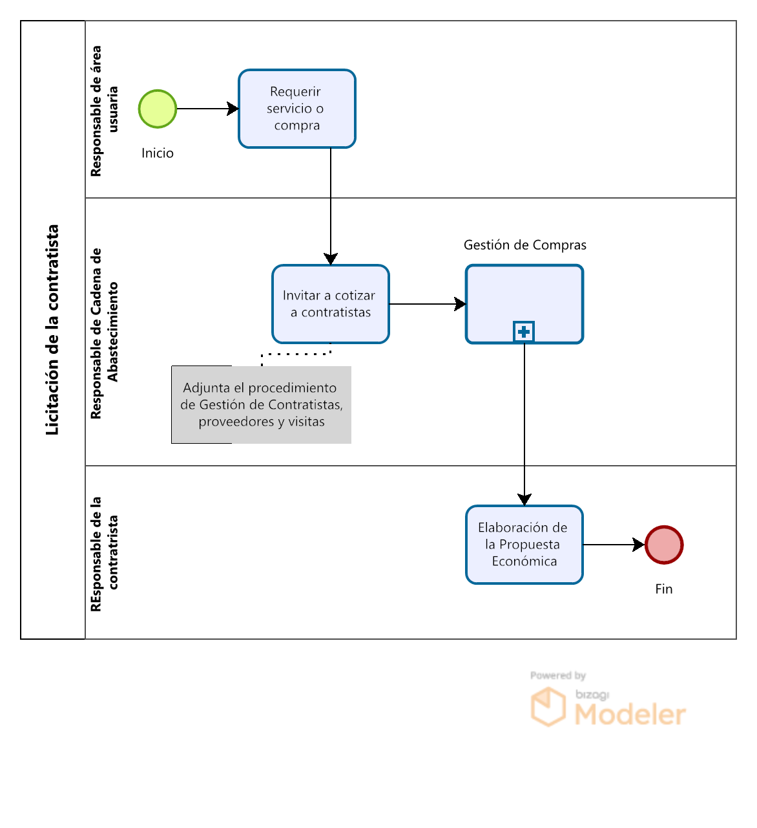

N° | RESPONSABLE | NOMBRE DE LA ACTIVIDAD | DESCRIPCIÓN DE LA ACTIVIDAD
1 | Responsable de área usuaria | Requerir servicio o compra | Se encarga de realizar el requerimiento de compra de suministros o requerimiento de servicios, dentro de los datos que deben presentar se encuentran los datos del servicio o bien a adquirir, datos del solicitante, área o proyecto, persona quien aprueba el requerimiento, centro de costo, proveedores recomendados si hubiera, requisitos de Seguridad y Salud en el Trabajo de acuerdo con este procedimiento, entre otros.
2 | Responsable de Cadena de Abastecimiento | Invita a cotizar a contratistas | En esta etapa se activa el Proceso de “Gestión de Compras” en donde se da a conocer a los contratistas junto a la solicitud de cotización, los requisitos SSOMA descritos en este procedimiento, con el objetivo de que sean considerados dentro de la cotización.
3 | Responsable de la Contratista | Elaboración de la Propuesta Económica | Debe considerar en su propuesta económica, los requisitos SSOMA solicitados de acuerdo con en este procedimiento.

  - Gestión de Contratistas

    - Previo al inicio del servicio de la contratista.

      - Requisitos para el cumplimiento del Sistema de Gestión SSOMA.

Imagen 02. Flujograma para el cumplimiento del Sistema de Gestión SSOMA
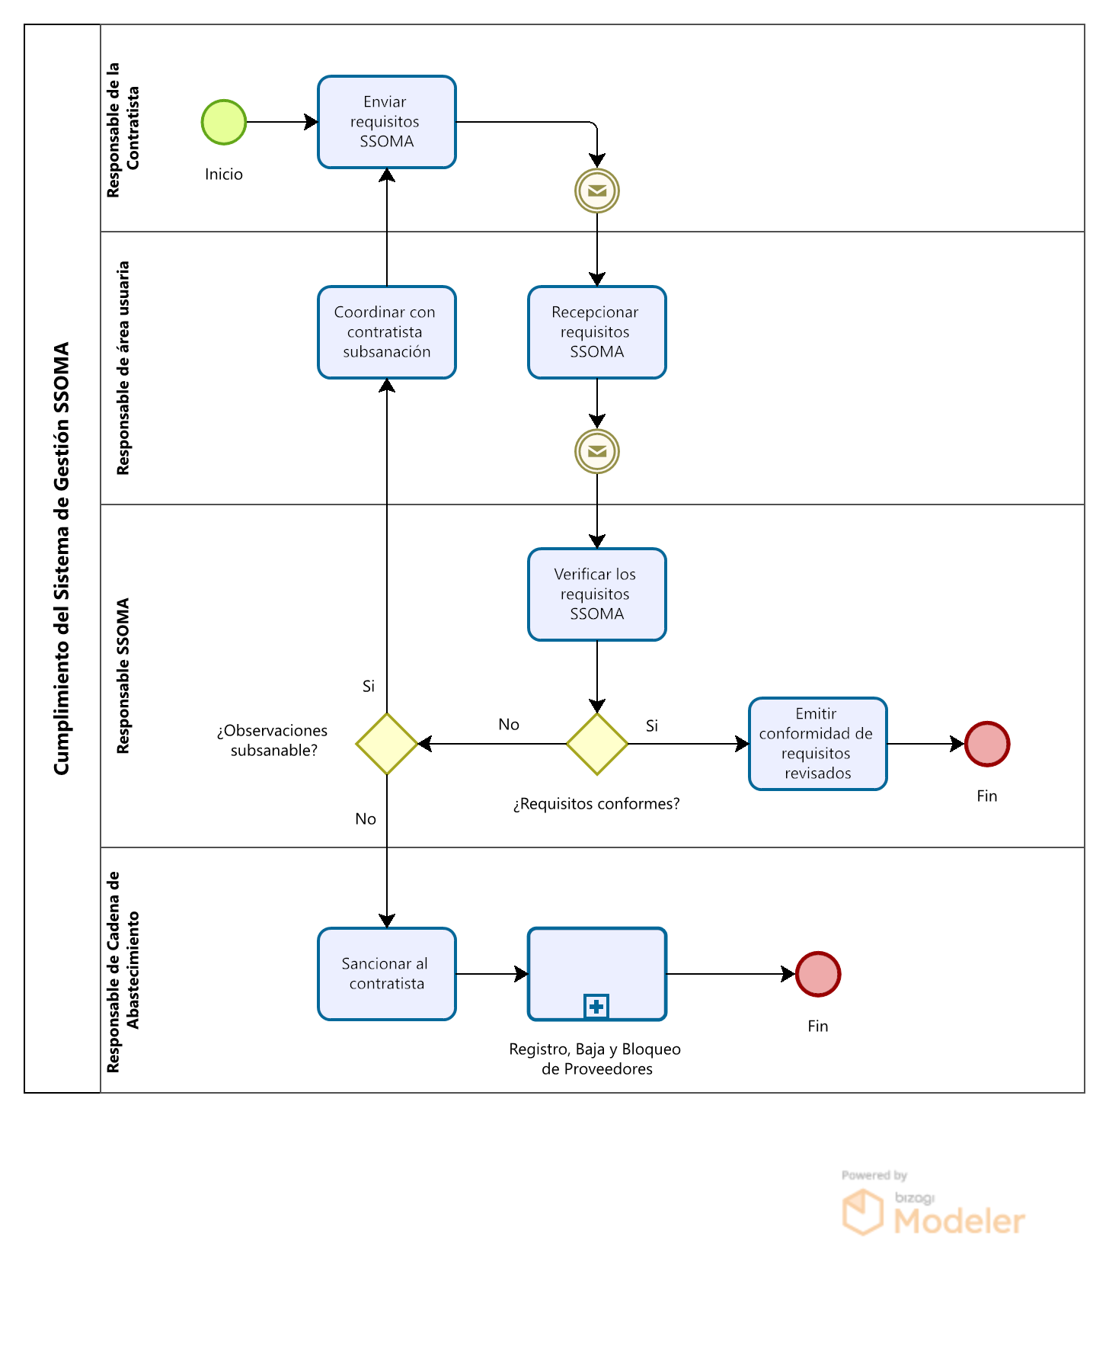

N° | RESPONSABLE | NOMBRE DE LA ACTIVIDAD | DESCRIPCIÓN DE LA ACTIVIDAD
1 | Responsable de la Contratista | Enviar requisitos SSOMA | Envía los documentos digitales al responsable de área usuaria, una vez que se le haya adjudicado la compra del bien o servicio.  Considerar que deben estar firmados (en caso aplique), legibles y nombrar los archivos según el Anexo 01.
2 | Responsable de área usuaria | Recepcionar requisitos SSOMA | Una vez recepcionado los documentos, debe enviarlo al responsable SSOMA y almacenarlos debidamente.
3 | Responsable SSOMA | Verificar documentos de seguridad y ambientales | Se encarga de revisar y validar la conformidad de los requisitos para asegurar que se esté cumpliendo con las normativas internas y legales.  En caso los requisitos enviados no se encuentren conformes se tendrá que revisar que tipo de observación se encontró, de ser un intento de dolo se continua con la actividad 4, de no ser un intento de dolo y es posible la subsanación se continua con la actividad 5.  En caso los requisitos enviados se encuentren conformes y no presenten observaciones continuar con la actividad 6.
4 | Responsable de CDA | Sancionar al contratista | Se encarga de sancionar al proveedor por haber cometido un intento de dolo al presentar documentación falsa, este será bloqueado de la lista de Proveedores, en base a los lineamientos de del procedimiento de  Registro, Baja y Bloqueo de Proveedores vigente.
5 | Responsable de área usuaria | Coordinar con proveedor subsanación | Se encarga de coordinar con la Contratista la subsanación de las observaciones realizadas y se retornaría a la actividad 1.
6 | Responsable SSOMA | Emitir conformidad de requisitos revisados | Se encarga de dar conformidad a los requisitos enviados al Responsable de área usuaria por la Contratista, con ello se asegura de que se inicien sus actividades con el cumplimiento normativo y legal que se requiere.  Para las Unidades Viales, se utilizará la Hoja de Ruta.

      - Requisitos para la habilitación de los trabajadores de la contratista

N° | RESPONSABLE | NOMBRE DE LA ACTIVIDAD | DESCRIPCIÓN DE LA ACTIVIDAD
1 | Responsable de Área Usuaria | Solicitar documentos a la contratista y enviar a Habilitación Línea 1 | Solicita a la contratista los documentos (Ver Anexo 02 y 03) de sus trabajadores y envía al Responsable de Habilitación.  Unidades Ferroviarias: habilitacionlinea1@unna.com.pe con copia a Enfermerasdso@unna.com.pe y Miriam.panduro@unna.com.pe  Unidades Viales: Anexo 2 a Responsable SSOMA  Anexo 3 a Salud Ocupacional (Enfermerasdso@unna.com.pe y Miriam.panduro@unna.com.pe)  Se continua con la actividad 3.
2 | Responsable de Habilitación / Salud Ocupacional | Recepcionar y verificar documentos de la contratista | Verifica que el personal contratista no tenga restricción y sea trabajador activo. Revisa los Certificados de Aptitud Médico Ocupacional (CAMO) / Exámenes Médicos Ocupacionales (EMO) y Certificados Médicos (si aplica), verifica que se encuentren vigentes y que corresponda a la actividad que desarrollará el personal contratista.  Unidades Ferroviarias: Se registra en Base de Datos para Habilitación y Aptitud Médica Ocupacional Contratista.  Unidades Viales: Se registra en Hoja de Ruta.  Proceder según:  - De identificar alguna restricción, comunica la observación al área usuaria y se retorna a la actividad 1.  - De estar todo en orden, registra el cumplimiento de los requisitos en la base de datos Aptitud Médica Ocupacional Contratista y Base de Datos para Habilitación. Se continua con la actividad 3  Nota: La verificación se realiza en un plazo no mayor a 3 días hábiles, contados a partir de la recepción de los documentos.
3 | Responsable de la Habilitación | Programación de Inducción SSOMA | Mediante un correo electrónico enviará la información concerniente a la Inducción SSOMA al responsable de área usuaria.  Unidades Ferroviarias: Se envía en el correo el link que contiene documentos de Control de Calidad para proveedores de servicios, contratistas y subcontratistas de Mantenimiento.
4 | Trabajadores de contratistas | Inducción | De acuerdo con la información brindada, pasan por inducción SSOMA, los cuales son evaluados. Si el personal aprueba la inducción con nota igual o mayor a 14, será habilitado. En caso no se apruebe, el usuario volverá a realizar la programación de inducción.  Unidades Ferroviaria: Se hace entrega de un carné de inducción para el ingreso. En caso de pérdida o robo, se debe enviar la denuncia policial y el formato Solicitud de Carné Inducción SSOMA al correo habilitacionlinea1@unna.com.pe. Y en caso de deterioro, solo el formato Solicitud de Carné Inducción SSOMA.  Unidades Viales: Se registra en Hoja de ruta.
      - Aprobación del Formato de Procedimiento de Trabajo (PDT) – Solo Unidades Ferroviarias.

Imagen 04. Flujograma para aprobación del Formato de Procedimiento de Trabajo (PDT).
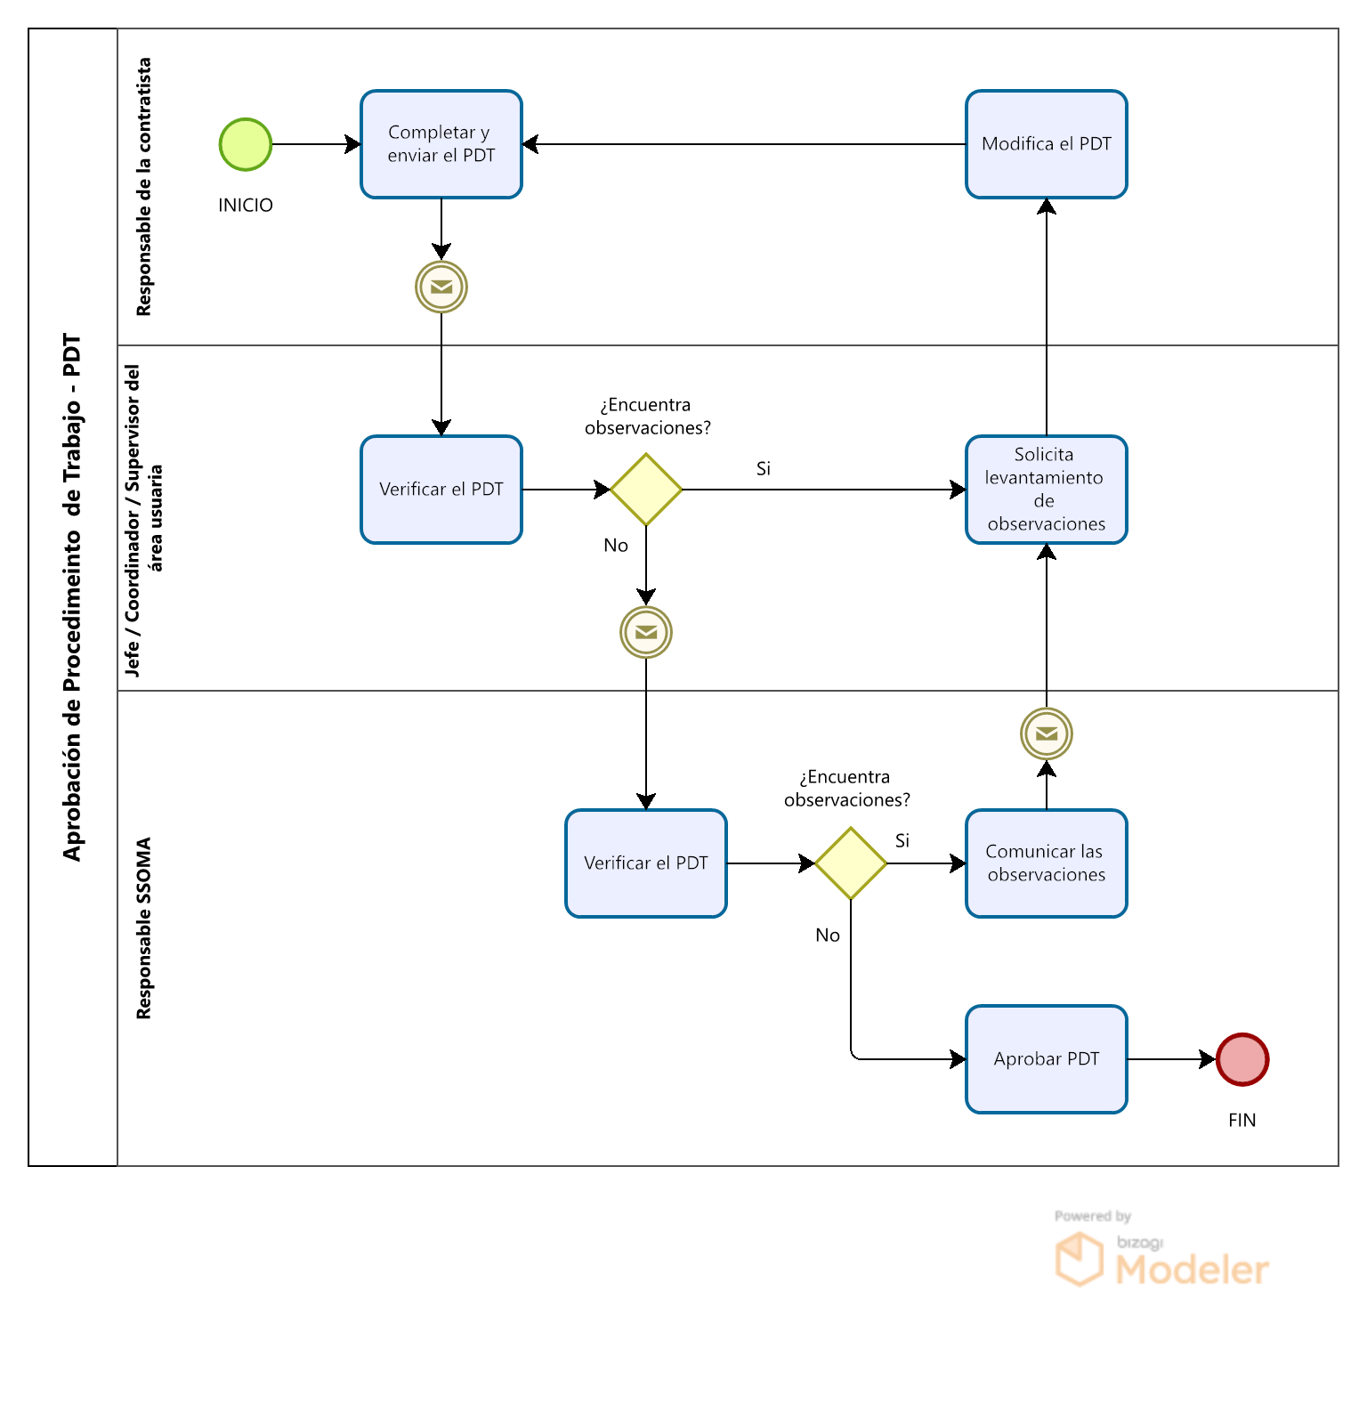

N° | RESPONSABLE | NOMBRE DE LA ACTIVIDAD | DESCRIPCIÓN DE LA ACTIVIDAD
1 | Responsable de la contratista | Completar y enviar el PDT | Completa y envía el formato de Procedimiento de Trabajo (PDT) al responsable de área usuaria, detallando su procedimiento de trabajo; además de la identificación de peligros, aspectos ambientales; evaluación de riesgos e impactos ambientales, y controles de seguridad, dándole la valoración correspondiente. Considerando la firma del representante de la contratista.  En caso de que la contratista realice trabajos de alto riesgo, debe considerar los documentos del Anexo 11.
2 | Jefe / Coordinador / Supervisor del área usuaria | Recepcionar, verificar y aprobar el PDT | Recepciona el PDT para la verificación de este y valida el contenido del documento dando conformidad con su firma.  En caso de observación, se envía a la contratista para el levantamiento de observaciones.
3 | Ingeniero SSOMA | Recepcionar, verificar y aprobar el PDT | Recepciona el PDT para la verificación de este y valida el contenido del documento dando conformidad con su firma y enviándolo por correo al responsable del área usuaria.  En caso de observación, se envía al responsable de área usuaria para que canalice el levantamiento con la empresa contratista.
4 | Responsable de área usuaria y contratista | Modificar PDT | Si durante las actividades, se evalúa modificar o actualizar el PDT, se debe reiniciar el flujo de aprobación desde la actividad 1 (Completar y enviar el PDT.)

    - Inicio del servicio de la contratista.

Imagen 05. Flujograma del proceso de inicio del servicio de la contratista.
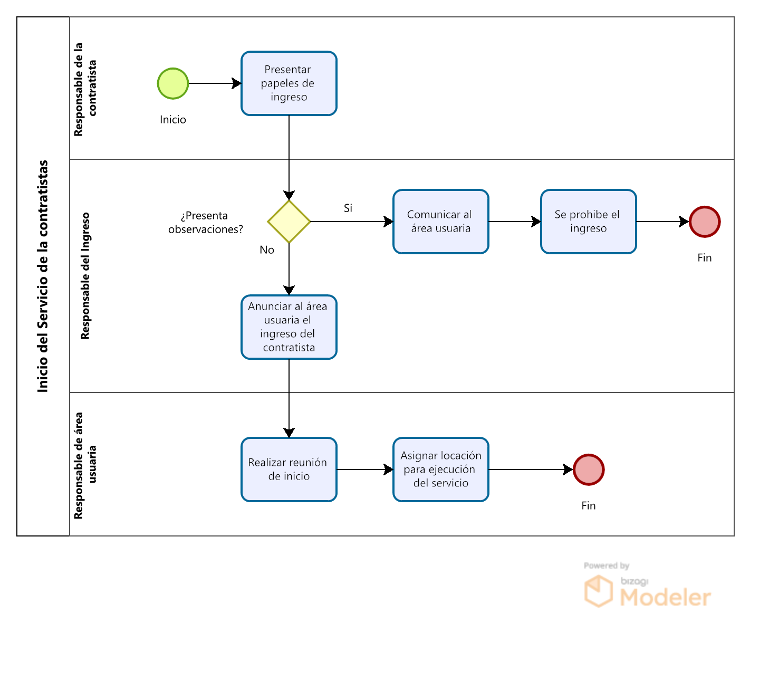

N° | RESPONSABLE | NOMBRE DE LA ACTIVIDAD | DESCRIPCIÓN DE LA ACTIVIDAD
1 | Responsable de la contratista | Presentar papeles de ingreso | El Contratista se encarga de presentarse el primer día de la ejecución del servicio en las Instalaciones de la empresa quien tendrá que cumplir ciertos lineamientos previo a su ingreso.  - Presentar carné inducción SSOMA vigente.  - Test de alcoholemia.  En caso algún representante del contratista no presente la documentación solicitada y/o no pase los protocolos de Seguridad establecidos, el responsable de ingreso prohíbe el ingreso y se continua con la actividad 2.  En caso no se tenga ninguna observación con la documentación presentada y/o durante la ejecución de los protocolos de seguridad se continua con la actividad 3.
2 | Responsable de Ingreso | Comunicar al área usuaria | Se encarga de comunicar al área usuaria las observaciones detectadas durante el ingreso del Contratista (personal y/o todo el equipo) y que se ha prohibido su ingreso hasta la subsanación de estas.
3 | Responsable de Ingreso | Anunciar al área usuaria el ingreso del contratista | Se encarga de comunicar al área usuaria que el Contratista está apto para el ingreso. El área usuaria podrá autorizar el ingreso o solicitar al personal responsable del ingreso a las instalaciones un tiempo de espera.  En caso se requiera realizar una reunión de inicio de las actividades se continua con la actividad 4.  En caso no se requiera realizar una reunión de inicio de las actividades se continua con la actividad 5.  Nota: La decisión de si el servicio brindado va a requerir de realizar una reunión de inicio es del área usuaria, de acuerdo con tiempo de servicio, monto valorizado y alcance.
4 | Responsable de área usuaria | Realizar reunión de inicio (Kick Off) | Se encarga de realizar la reunión de inicio (Kick Off) que es donde se establecen los acuerdos con el Contratista respecto a cronograma de actividades, forma de trabajo, plazos, requisitos del servicio, además de ello se dará apertura al registro de incidentes / accidentes o las situaciones relevantes ocurridas durante la ejecución del servicio.
5 | Responsable de área usuaria | Asignar locación para ejecución del servicio | Se encarga de asignar al Contratista el espacio de trabajo y este podrá iniciar sus actividades.

    - Ejecución del servicio de la contratista

Imagen 06. Flujograma para la ejecución del servicio de la contratista
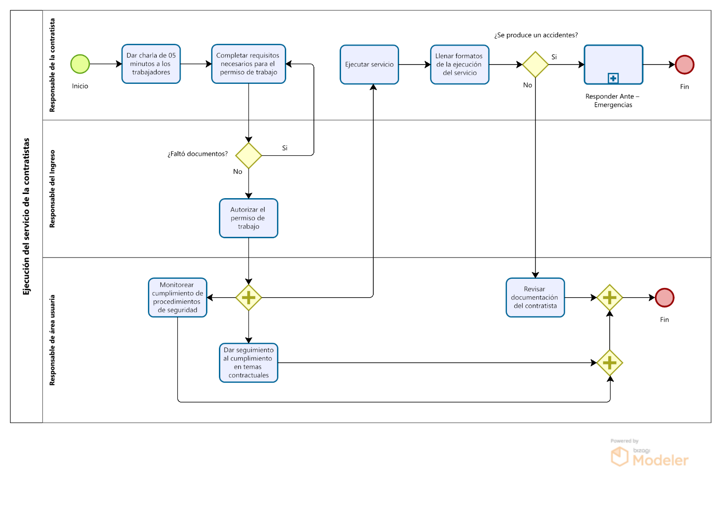

N° | RESPONSABLE | NOMBRE DE LA ACTIVIDAD | DESCRIPCIÓN DE LA ACTIVIDAD
1 | Responsable de la contratista | Dar charla de 05 minutos a los trabajadores | Se encarga de realizar las charlas de 05 minutos a todos sus trabajadores.  Durante las charlas deben quedar claro los protocolos de seguridad que deben de seguir, y el cumplimiento de requisitos internos y normativos a cumplir durante la prestación del servicio.
2 | Responsable de la contratista | Completar requisitos necesarios para el permiso de trabajo | Se encarga de completar los requisitos necesarios para que el responsable del Usuario Contratante pueda autorizar el/los permisos de trabajo.
3 | Responsable de área usuaria | Autorizar el permiso de trabajo | Se encarga de autorizar el permiso de trabajo cuando el Contratista tenga todos los requisitos en orden y completos. Se continua con las actividades en paralelo 4, 5 y 8.  En caso el contratista tenga faltantes de documentos o algún requisito para aprobar sus permisos de trabajo, se deniega los permisos de trabajos y se retorna a la actividad 2.
4 | Responsable de área usuaria | Dar seguimiento al cumplimiento en temas contractuales | Se encarga de dar seguimiento a que se cumplan todos los temas contractuales con el Contratista, así mismo hará seguimiento al llenado de los formatos de acuerdo con cada servicio realizado.
5 | Responsable de la contratista | Ejecutar servicio | Se encarga de ejecutar el servicio acordado.
6 | Responsable de la contratista | Llenar formatos de la ejecución del servicio | Se encarga de llenar los formatos correspondientes a la ejecución del Servicio. (Ejemplo: AST, Registro de asistencia, Check List, Panel del Seguridad, Salud en el Trabajo y Medio Ambiente de Contratistas de acuerdo con las actividades en el mes, etc.)  El Panel del Seguridad, Salud en el Trabajo y Medio Ambiente de Contratistas debe ser enviado mensualmente.  Proceder según:  - En caso no se produzca ningún accidente se continua con la actividad 7.  - En caso se produzca un accidente durante la ejecución del servicio se envía al proceso SSOMA de “Responder Ante – Emergencias”.
7 | Responsable de área usuaria | Revisar documentación del contratista | Para verificar los requisitos (Ver Anexo 05) debe seguir las siguientes recomendaciones, según aplique:  - Seguro Complementario de Trabajo de Riesgo (SCTR) salud y pensión (Tener copia física en campo).  - Formato de Procedimiento de Trabajo (PDT) aprobado (Tener copia física firmada en campo).  - Carné de Inducción vigente.  - Realizar el Análisis Seguro de Trabajo (AST) de manera diaria, previo al inicio de los trabajos o cuando las condiciones del entorno cambien. Debe estar firmado por todos los trabajadores que participen de la actividad y validada por su responsable de área usuaria a cargo.  - Realizar reuniones diarias de 5 minutos previas al inicio de la jornada de trabajo para discutir aspectos de seguridad, salud ocupacional o medio ambiente.  - Usar el Equipo de Protección Personal EPP (según Procedimiento de Trabajo aprobado).  - Respetar las horas laborales de acuerdo a ley.  - El contratista debe capacitar y sensibilizar a su personal en cuanto al cumplimiento de las medidas preventivas aplicables durante el desarrollo de los trabajos, de acuerdo con lo establecido en el Programa de Capacitación y Sensibilización contenido en el Plan Seguridad, Salud Ocupacional y Medio Ambiente del contratista.  - Es deber del contratista mantener el orden y limpieza en su área de trabajo; antes, durante y al término de cada jornada.  - Verificación de la adecuada disposición de los residuos generados por la actividad del contratista, considerando que si sus residuos son mayores a 1200L / 1 m³ deberán ser dispuestos por ellos y en caso sean menores a 1200 L / 1 m³ podrán ser dispuestos en los contenedores de UNNA. Si son residuos peligrosos y/o biocontaminados producto de su actividad y menores a 1200L /1 m³, deberá ser coordinado con su responsable de área con asesoramiento de SSOMA. O de acuerdo con lo que mencione el Términos de Referencia (TdR).  - Hoja de aptitud médica para trabajos en altura (Tener copia física en campo)  - Permisos de Trabajos de Alto Riesgo firmado; como Altura, Eléctrico, Caliente, Espacio Confinado u otro (según procedimiento de trabajo aprobado).  - Los materiales peligrosos, deben tener el rótulo con el nombre y nivel de riesgo del producto y su hoja de seguridad MSDS en español. El personal que tenga contacto y/o manipule materiales peligrosos deberá estar capacitado para realizar dicha actividad y deberá conocer las acciones de emergencia definidas en la hoja de seguridad (MSDS) de cada material.  - Verificar que realicen el Check List de pre uso sus herramientas y equipos manuales o eléctricos, u otros.  - Verificar que sus equipos o instrumentos de medición cuenten con certificados de calibración.
8 | Responsable SSOMA | Monitorear cumplimiento de procedimientos de seguridad | El Responsable SSOMA se encarga de monitorear el cumplimiento de procedimientos de Seguridad a través de Auditorias de Campo, Inspecciones (Actos y Condiciones Subestándares), Revisión de los permisos de trabajo y cumplimiento de protocolos de salubridad.

    - Actualización de requisitos durante las actividades de la contratista.

Imagen 07. Flujograma para la actualización de requisitos durante las actividades de la contratista.

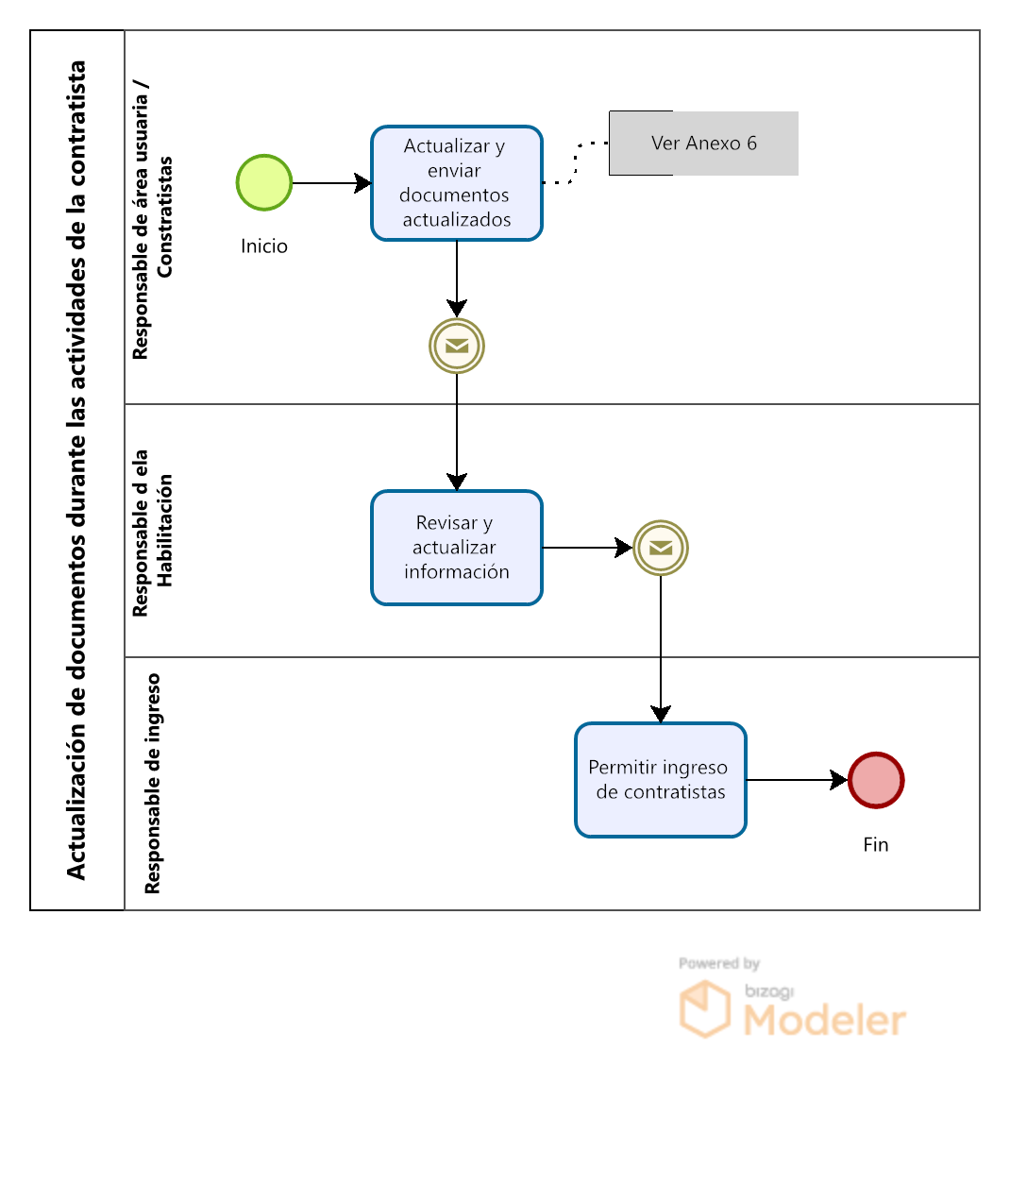

N° | RESPONSABLE | NOMBRE DE LA ACTIVIDAD | DESCRIPCIÓN DE LA ACTIVIDAD
1 | Responsable de Área Usuaria / Contratistas | Actualizar y enviar documentos actualizados | Para la habilitación mensual del personal, debe enviar el SCTR y el formato Lista de personal contratista vigente. Los documentos que se encuentren vencidos, como: EMO, CAMO, Certificados Médicos y/o Inducción (Anexo N°06) deben ser enviados de acuerdo con la actividad Requisitos para la habilitación de los trabajadores de la contratista.  Unidades Ferroviarias: Se revisará el Power BI* de la Base de Datos para Habilitación y se envía a habilitacionlinea1@unna.com.pe  * Enlace Power BI: https://app.powerbi.com/view?r=eyJrIjoiNTFjZDcxNDUtYjYxYS00ODU3LWFmYTctZDgwYWU3NDMwOWQ4IiwidCI6IjY1YmIzYWFkLTM3NmQtNDJmNS04M2Y5LTliZWFlYTM5ZmRjNCIsImMiOjR9  Unidades Viales: Se envía a Ingeniero SSOMA
2 | Responsable de Habilitación | Revisar y actualizar información | Revisa los documentos si está conforme, caso contrario comunica al área usuaria.  Unidades Ferroviarias: Actualiza en la Base de Datos para Habilitación y actualiza el PBI de habilitados y envía la Lista para Ingreso de Personal Contratista actualizada a seguridad patrimonial.
3 | Responsable de Ingreso | Control de accesos | Permite el ingreso a los trabajadores de la contratista.  Unidades Ferroviarias: De acuerdo con la Lista para Ingreso de Personal Contratista y otorga ingreso.  Unidades Viales: Verifica en campo los documentos actualizados.

    - Cierre del servicio de la contratista

Imagen 08. Flujograma de cierre del servicio de la contratista.
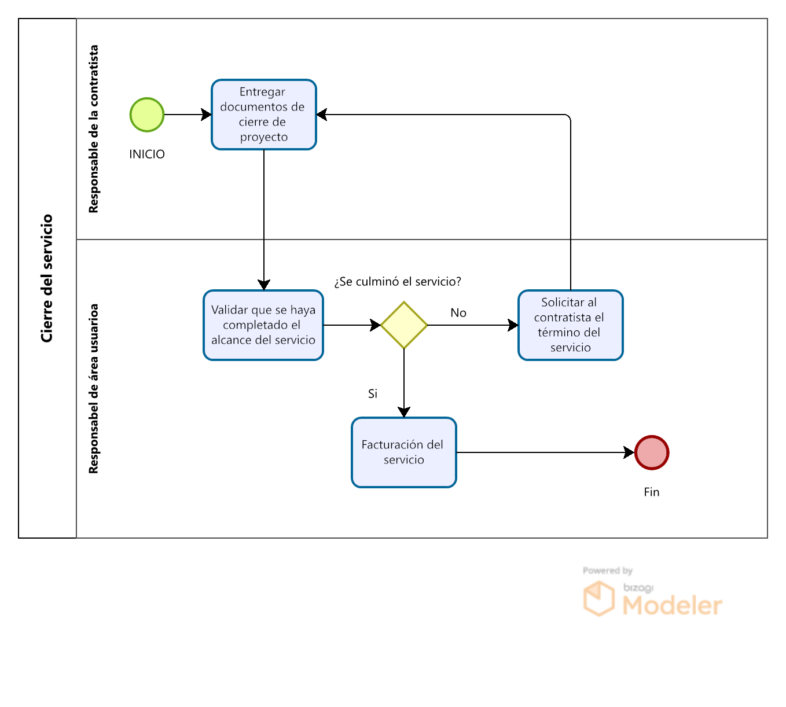

N° | RESPONSABLE | NOMBRE DE LA ACTIVIDAD | DESCRIPCIÓN DE LA ACTIVIDAD
1 | Responsable de la contratista | Entregar documentos de cierre de proyecto | Se encarga de entregar documentación de cierre del servicio. Ver Anexo 07.
2 | Responsable de área usuaria | Validar que se haya completado el alcance del servicio | Se encarga de validar la documentación de cierre enviada por el Contratista y que se haya cumplido con todo el alcance del Servicio.  Si no se ha culminado con el servicio el área usuaria no dará por validado el servicio y se continua con la actividad 3. Si se encuentra conforme, continuar con actividad 4.
3 | Responsable de área usuaria | Solicitar al contratista el término del servicio | Se encarga de solicitarle al contratista que culmine el servicio. Le hará conocer lo que se encuentre pendiente y no dará por aprobada la conformidad del servicio hasta que se haya culminado. Se retorna a la actividad 2.
4 | Responsable de área usuaria | Facturación del servicio | Se encarga de validar la información para la facturación del servicio.

  - Gestión para el ingreso y permanencia de proveedores.

Imagen 09. Flujograma para el ingreso y permanencia de proveedores.

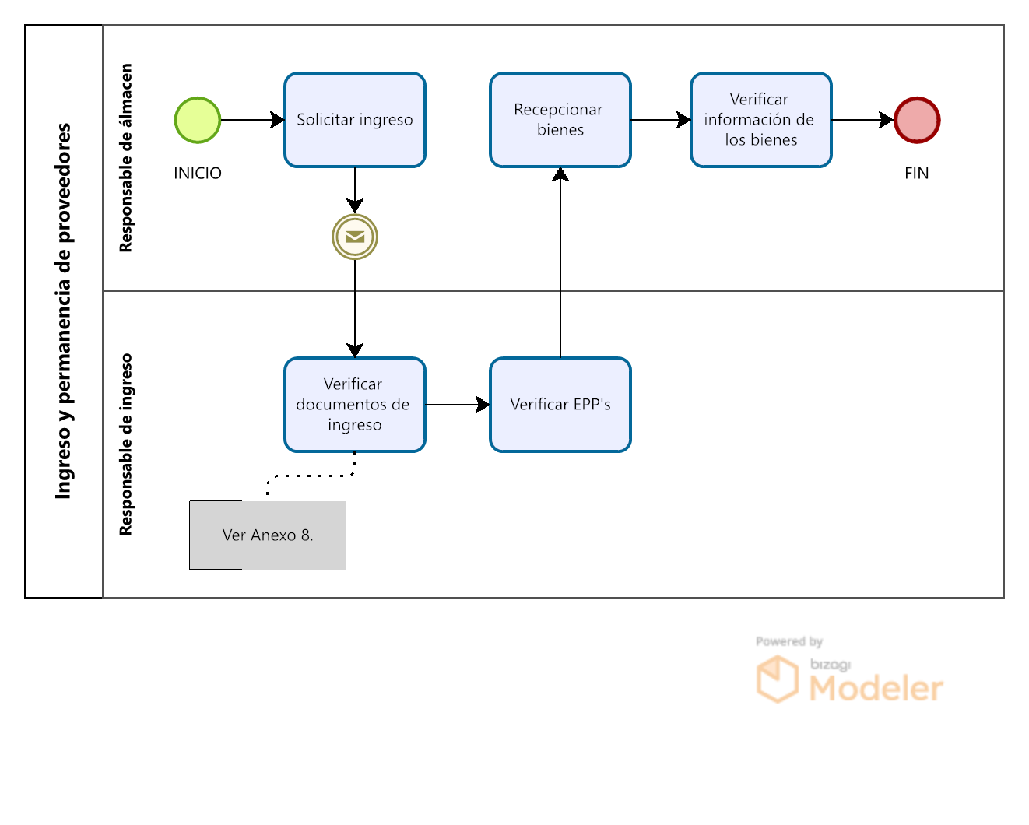

N° | RESPONSABLE | NOMBRE DE LA ACTIVIDAD | DESCRIPCIÓN DE LA ACTIVIDAD
1 | Responsable de Almacén | Solicitar ingreso | Solicita el ingreso de proveedores a Seguridad Patrimonial mediante correo.  Unidad Ferroviaria: Seguir instructivo de Control de accesos a las instalaciones.
2 | Responsable de Ingreso | Verificar documentación del proveedor. | Verifica los documentos del personal ingresante (ver Anexo 8) y correo donde autorice el ingreso.  Es de uso obligatorio: Chaleco de seguridad de alta visibilidad, zapatos dieléctricos, polo manga larga, pantalón con cintas de alta visibilidad, y otros EPP´s específicos a la actividad.
3 | Responsable de Almacén | Recepcionar y verificar los bienes | El encargado de almacén será el responsable de la recepción de los bienes, para lo cual el proveedor deberá presentar el bien con su respectiva hoja de seguridad MSDS, Certificado de Calidad, Ficha Técnica y otros según corresponda (Ver Anexo 8).

  - Gestión para ingreso y permanencia de visitas.

Imagen 10. Flujograma para el ingreso y permanencia de visitas.
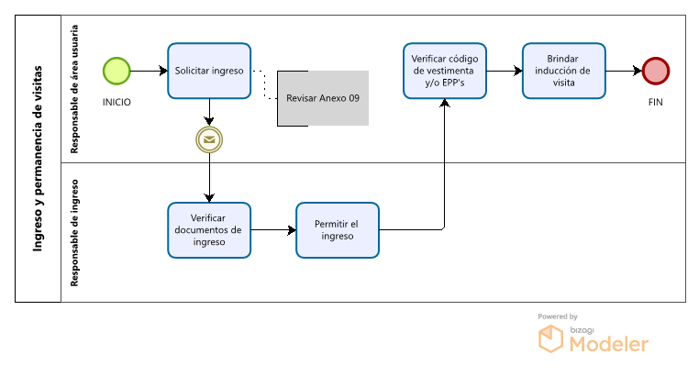

N° | RESPONSABLE | NOMBRE DE LA ACTIVIDAD | DESCRIPCIÓN DE LA ACTIVIDAD
1 | Responsable de Área Usuaria | Solicitar ingreso | Solicita el ingreso de visitas a Seguridad Patrimonial mediante correo.  Unidad Ferroviaria: Seguir instructivo de Control de accesos a las instalaciones.
2 | Responsable de Ingreso | Verificar documentación de la visita. | El Agente de Vigilancia Privada (AVP) verifica los documentos según Anexo 9 de la vista y correo donde autorice el ingreso.
3 | Responsable de Área Usuaria | Inducción de Visita | De acuerdo con el tipo de visita el responsable debe brindar una inducción de seguridad e indicar las medidas de control a realizar durante la visita, así mismo es responsable de verificar el uso de EPPs adecuados a la visita (Ver anexo 09)  Nota: Una visita no puede realizar trabajos durante su estadía y no podrá ingresar a zonas no autorizadas.  Nota: El responsable del área usuaria debe acompañar permanentemente a la visita hasta el retiro de las instalaciones.

  - Requisitos para el ingreso de vehículos

Imagen 11. Flujograma para el ingreso y permanencia de vehículos.
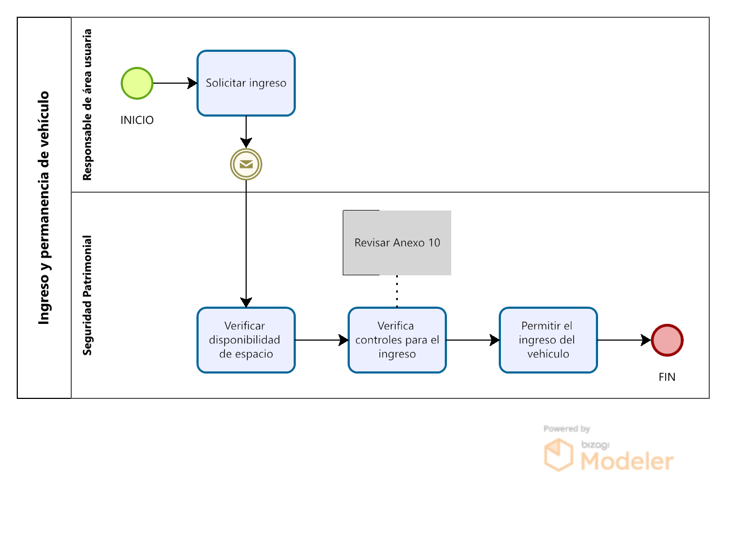

N° | RESPONSABLE | NOMBRE DE LA ACTIVIDAD | DESCRIPCIÓN DE LA ACTIVIDAD
1 | Responsable de Área Usuaria | Solicitud de ingreso | Solicitar el ingreso de vehículos de contratistas, proveedores o visitas a Seguridad Patrimonial mediante correo.  Unidad Ferroviaria: Seguir instructivo de Control de accesos a las instalaciones.
2 | Responsable de Seguridad Patrimonial | Control de ingreso | En caso el proveedor / visitante requiera ingresar con vehículo, deberá contar con autorización del área responsable y su ingreso estará sujeto a la disponibilidad de espacios en la zona de parqueo.  Asimismo, se deberán seguir las indicaciones del personal de Unna Transporte para el traslado y aparcamiento del vehículo dentro de las instalaciones. De haber más de un ocupante en el vehículo, estos deberán bajar del mismo e ingresar o salir por el control peatonal.  El conductor de la unidad debe presentar la documentación del Anexo 10.  Recomendaciones:  - Uso de cinturón de seguridad  - Desplazamiento con luces de emergencia encendidas.  - Respetar la señalización de velocidad máxima.  - Respetar zona autorizada de parqueo.

- REFERENCIAS

- Ley No. 29783, Ley de Seguridad y Salud en el Trabajo y sus modificatorias.
- Ley No. 27314, Ley General de Residuos Sólidos.
- Ley No. 29245, Ley que Regula los Servicios de Tercerización y sus modificatorias.
- Decreto Supremo No. 005-2012-TR, Reglamento de la Ley No. 29783, Ley de Seguridad y Salud en el Trabajo, y sus modificatorias.
- Decreto Supremo No. 054-2007-PCM. Reglamento de la Ley General de Residuos Sólidos.
- Resolución Ministerial No. 375-2008-TR, Norma Básica de Ergonomía y Procedimiento de Evaluación de Riesgos Disergonómicos.
- Resolución Ministerial No. 050-2013-TR, Formatos referenciales con la información mínima que deben contener los registros obligatorios del Sistema de Gestión de Seguridad y Salud en el Trabajo.
- Resolución Ministerial No. 312-2011 MINSA Protocolos de Exámenes Médicos Ocupacionales y Guías de Diagnóstico de los Exámenes Médicos Obligatorio por Actividad.
- Control de acceso a las instalaciones
- Estándar de posesión y consumo de alcohol, drogas y fármacos
- Estándar de acompañamiento de contratistas, subcontratistas y prestadores de servicios en las operaciones ferroviarias
- Suspensión de Trabajos
- Tabla de sanciones por incumplimiento de medidas de seguridad y medio ambiente por parte de contratistas
- Manejo Integral De Residuos Sólidos
- Lineamientos para la contratación de servicios de supervisión de trabajos u obras
- Investigación y gestión de accidentes e incidentes
- Reglamente Interno de Seguridad y Salud en el Trabajo
- Estándar de Orden y Limpieza en áreas de Trabajo
- Evaluación y aplicación de Sanciones a Proveedores
- Estándar para el uso de Celulares en el Trabajo
- Estándar de Controles Vitales en Operaciones Ferroviarias
- Estándar de Trabajos en Altura en Operaciones Ferroviarias
- Permiso para Trabajos en Altura en Operaciones Ferroviarias
- Check List de inspección de andamios
- Inspección de equipos anticaídas
- Check List de inspección de escaleras
- Inspección del operador - Plataforma elevadora de tijera Genie
- Estándar de Trabajos en Caliente
- Permiso de Trabajo Caliente
- Estándar de Trabajos con Energía Eléctrica
- Bloqueo, rotulado y prueba
- Formato de Control de la Energía Peligrosa
- Tarjeta de bloqueo
- Estándar de trabajo en espacio confinado
- Permiso de trabajo de entrada a espacios confinados
- Izaje de cargas
- Permiso de Trabajo para Izaje de Cargas
- Certificación de Grúas
- Certificación de Operadores de Grúas
- Estándar de Seguridad para apertura de Excavación y Zanja
- Permiso de Excavaciones y Zanjas
- Manejo de Materiales Peligrosos
- Control y Manejo De Derrame De Productos Químicos
- Manejo de Vehículos Livianos y Pesados
- Estándar básico de seguridad para vehículos y equipos
- Data Maestra de Conductores
- Hoja de Información de Riesgos
- Tabla de Medidas Disciplinarias de Tránsito
- Procedimiento de Control de Calidad para Proveedores de servicios, contratistas y subcontratistas de Mantenimiento
- Registro, Baja y Bloqueo de Proveedores
- Seguimiento al Desempeño y Reevaluación de Proveedores

- REGISTROS

- Data de Contactos de la Contratista
- Hoja de ruta
- Solicitud de Inducción SSOMA
- Declaración Jurada de Salud
- Base de Datos para Habilitación de Contratistas
- Aptitud Médica Ocupacional Contratistas
- Formato de Procedimiento de trabajo (PDT)
- Lista de personal contratista vigente
- Panel del Seguridad, Salud en el Trabajo y Medio Ambiente de Contratistas
- Lista de Habilitación de Personal

- INDICADORES

Proceso: | Gestión de contratistas
Identificación
Objetivo |  | Nombre del Indicador | Fórmula | Tipo de Indicador | Meta
Medir el grado de exposición de los/las trabajadores al riesgo laboral. |  | Índice de Frecuencia | $$\frac{N° Accidentes graves x 200000}{N° Horas Trabajadas}$$ | Legal | <0.27
Determinar el impacto resultante en tiempo perdido, como consecuencia de la discapacidad que afecta a un empleado tras un accidente. |  | Índice de Gravedad | $$\frac{N° de días perdidos x 200000}{N° Horas Trabajadas}$$ | Legal | <12
Representar en porcentaje los accidente ocurrido en un determinado tiempo |  | Índice de Accidentabilidad | $$IFrecuencia x IGravedad$$ | Legal | < 3.24
Medir las horas capacitadas de los trabajadores |  | Horas hombre Capacitadas | $$\frac{Horas Hombre Capacitada}{Horas Hombres Trabajadas}$$ | Compromiso | >2%

Proceso: | Gestión de contratistas
Identificación |  |  | Seguimiento |  |  | Cumplimiento
Objetivo |  | Nombre del Indicador | Frecuencia | Responsables de emitir | Fuente de Información | Frecuencia | Responsable del Resultado
Medir el grado de exposición de los/las trabajadores al riesgo laboral. |  | Índice de Frecuencia | Mensual | Responsable del contratista | Panel SSOMA | Mensual | Responsable del área usuaria
Determinar el impacto resultante en tiempo perdido, como consecuencia de la discapacidad que afecta a un empleado tras un accidente. |  | Índice de Gravedad | Mensual | Responsable del contratista | Panel SSOMA | Mensual | Responsable del área usuaria
Representar en porcentaje los accidente ocurrido en un determinado tiempo |  | Índice de Accidentabilidad | Mensual | Responsable del contratista | Panel SSOMA | Mensual | Responsable del área usuaria
Medir las horas capacitadas de los trabajadores |  | Horas hombre Capacitadas | Mensual | Responsable del contratista | Panel SSOMA | Mensual | Responsable del área usuaria

- ANEXOS

- Anexo 1: Matriz de requisitos para contratistas.
- Anexo 2: Requisitos para Habilitación de Seguridad.
- Anexo 3: Requisitos para Habilitación de Salud Ocupacional.
- Anexo 4: Formato de Procedimiento de Trabajo (PDT).
- Anexo 5: Requisitos durante las actividades del contratista.
- Anexo 6: Requisitos que se actualizan durante las actividades del contratista.
- Anexo 7: Requisitos al cierre del servicio de la contratista.
- Anexo 8: Requisitos para el ingreso y permanencia de proveedores.
- Anexo 9: Requisitos para el ingreso y permanencia de visitas.
- Anexo 10: Requisitos para el ingreso de vehículos.
- Anexo 11: Estándares de Trabajo de Alto Riesgo.
- Anexo 12: Documentos digitales de referencia.

- CONTROL DE CAMBIOS

VERSIÓN | FECHA | ELABORADO | Ingeniero SSOMA | Lady Contreras
08 | 03/07/2024 | REVISADO | Jefe SSOMA | Manuel Arana
 |  |  | Superintendente SSOMA | Jhonny Martinez
 |  | APROBADO | Gerente de Operaciones | Manuel Sanchez
SECCIÓN | BREVE DESCRIPCIÓN DEL CAMBIO
5.3. | Los requisitos para la habilitación de Seguridad y Salud Ocupacional son enviados al correo solo de Habilitación.

Anexo 1: Requisitos para contratistas

Requisitos aplicables a los servicios en la Unidad Ferroviaria

 | Empresa pequeña < 20 trabajadores | Empresa Grande > 20 trabajadores
Riesgo Alto | - Plan y Programa Anual de SST (del servicio)  - Matriz IPERC de la actividad por puesto de trabajo (del servicio)  - Matriz IAAS de la actividad (del servicio)  - Registro de capacitaciones de SST (Las 4 capacitaciones obligatorias)  - Certificado de capacitaciones de trabajos alto riesgo, debe ser otorgado por Empresas Homologadas por Unna Transporte  - Certificado de capacitaciones para manejo de equipos (En caso aplique)  - Registro de capacitación de Gestión Ambiental (Aspecto e Impactos Ambientales, gestión de residuos sólidos y control de derrame)  - Procedimiento escrito de Trabajo de Alto Riesgo.  - Listado de los productos químicos a utilizar, con sus respectivas hojas MSDS del fabricante.  - Plan de seguridad vial.  - Cargo de Entrega de Política SGI y RISST de la empresa y/o concesión, con fecha de recepción.  - Cargo de Entrega de Política SGI y RISST de la empresa contratista, con fecha de recepción. | - Política en materia de SST de la empresa contratista  - Reglamento Interno de SST de la empresa contratista.  - Plan y Programa Anual de SST (del servicio)  - Matriz IPERC de la actividad por puesto de trabajo (del servicio)  - Matriz IAAS de la actividad (del servicio)  - Registro de capacitaciones de SST (Las 4 capacitaciones obligatorias)  - Certificado de capacitaciones de trabajos alto riesgo, debe ser otorgado por Empresas Homologadas por Unna Transporte.  - Certificado de capacitaciones para manejo de equipos (En caso aplique)  - Registro de capacitación de Gestión Ambiental (Aspecto e Impactos Ambientales, gestión de residuos sólidos y control de derrame)  - Procedimiento escrito de Trabajo de Alto Riesgo.  - Acta de Conformación de Comité de SST y/o Supervisor de SST  - Cargo de Entrega de Política SGI y RISST de la empresa y/o concesión, con fecha de recepción.  - Cargo de Entrega de Política SGI y RISST de la empresa contratista, con fecha de recepción.  - Listado de los productos químicos a utilizar, con sus respectivas hojas MSDS del fabricante.  - Plan de seguridad vial  - Informe de Auditoría a su Sistema de Gestión de Seguridad y Salud en el Trabajo – Auditor MINTRA.
Riesgo Bajo | - Plan y Programa Anual de SST (del servicio)  - Matriz IPERC de la actividad por puesto de trabajo (del servicio)  - Matriz IAAS de la actividad (del servicio)  - Registro de capacitaciones de SST (Las 4 capacitaciones obligatorias)  - Certificado de capacitaciones para manejo de equipos u otros (En caso aplique)  - Registro de capacitación de Gestión Ambiental (Aspecto e Impactos Ambientales y gestión de residuos sólidos)  - Cargo de Entrega de Política SGI y RISST de la empresa y/o concesión, con fecha de recepción.  - Cargo de Entrega de Política SGI y RISST de la empresa contratista, con fecha de recepción. | - Plan y Programa Anual de SST (del servicio)  - Matriz IPERC de la actividad por puesto de trabajo (del servicio)  - Matriz IAAS de la actividad (del servicio)  - Registro de capacitaciones de SST (Las 4 capacitaciones obligatorias)  - Certificado de capacitaciones para manejo de equipos (En caso aplique)  - Registro de capacitación de Gestión Ambiental (Aspecto e Impactos Ambientales y gestión de residuos sólidos)  - Acta de Conformación de Comité de SST y/o Supervisor de SST  - Cargo de Entrega de Política SGI y RISST de la empresa y/o concesión, con fecha de recepción.  - Cargo de Entrega de Política SGI y RISST de la empresa contratista, con fecha de recepción.  - Informe de Auditoría a su Sistema de Gestión de Seguridad y Salud en el Trabajo – Auditor MINTRA.

Se considera Riesgo Bajo cuando la contratista no realice trabajos de alto riesgo, y Riesgo Alto, cuando si realice trabajo de alto riesgo, como:

- Trabajo en caliente
- Trabajo en altura
- Trabajo es espacio confinados
- Trabajo en izaje
- Trabajo con Materiales Peligrosos
- Excavaciones y zanja
- Trabajo que requieran control de energías peligrosas, otros.

En todos los casos, el responsable de la empresa contratista debe enviar Data de Contactos de la Contratista.

Ítem | Descripción del Requisito | Archivo digital
1 | Data de Contactos de la Contratista.

Requisitos aplicables a los servicios en Unidades Viales

Descripción del Requisito
Plan de Seguridad
Plan de emergencia
Cronograma de capacitación
IPERC
Programa de Vigilancia Ocupacional
Procedimiento de Trabajo
Lista de productos químicos a usar y sus hojas de MSDS
Póliza de Responsabilidad Civil
Esquema de señalización de EPC
Formato de AST y Permisos de trabajo Especializados (Altura, Espacios confinados, etc.)
Registro de capacitación IPERC y procedimiento de trabajo
Certificados de equipos Especializados (Altura, Espacios confinados, etc.) y personal capacitado
T Registro de los trabajadores - INDISPENSABLE

Anexo 2:
Requisitos para Habilitación de Seguridad.

Ítem | Descripción del Requisito | Archivo digital
1 | Solicitud de inducción SSOMA
3 | Seguro Complementario de Trabajo de Riesgo (SCTR) salud y pensión a nombre de la contratista.
4 | Registro y cargo de entrega de los Equipos de Protección Personal EPP.

Anexo 3: Requisitos para Habilitación de Salud Ocupacional.

Ítem | Descripción del Requisito | Archivo digital
1 | Certificado de Aptitud Médico Ocupacional (CAMO).
2 | Certificado Médico según el tipo de actividad a ejecutar.
3 | Carné de vacunación según normativa legal vigente.
4 | Declaración Jurada de Salud
5 | Carta para Ingreso de Personal
6 | Lista de Personal – EMO/CAMO

Anexo 4: Formato de Procedimiento de Trabajo

Ítem | Descripción del Requisito | Archivo digital
1 | Formato de Procedimiento de Trabajo (PDT)

Anexo 5: Requisitos durante las actividades del contratista.

Ítem | Descripción del Requisito | Archivo digital | Revisión
1 | Documento de identidad |  | Se inspecciona en físico y en campo
2 | Seguro Complementario de Trabajo de Riesgo (SCTR) salud y pensión
3 | Procedimiento de trabajo (PDT) aprobado
4 | Carné de Inducción SSOMA vigente
5 | Evidencia de la charla de 5 minutos
6 | Hoja de Aptitud Médica para trabajos en altura
7 | Permisos de Trabajos de Alto Riesgo firmado (en caso aplique)
8 | Hoja de seguridad MSDS
9 | Check List de pre uso o inspección de equipos, maquinaria u otros (en caso aplique)
10 | Certificados de calibración
11 | Análisis Seguro de Trabajo (AST)
12 | Panel del Seguridad, Salud en el Trabajo y Medio Ambiente de Contratistas |  | Se presenta mensual en digital
13 | Horas de Capacitación |  | Se presenta mensual en digital
14 | Informe fotográfico de actividades del mes |  | Se presenta mensual en digital
15 | Solicitud de Carné Inducción SSOMA
Anexo 6: Requisitos que se actualizan durante las actividades del contratista.

Ítem | Descripción del Requisito | Archivo digital
1 | Seguro Complementario de Trabajo de Riesgo (SCTR) salud y pensión
2 | Exámenes Médicos Ocupacionales (EMO) / Certificado de Aptitud Médico Ocupacional (CAMO)
3 | Lista de Personal Contratista Vigente

Anexo 7: Requisitos al cierre del servicio de la contratista.

Ítem | Descripción del Requisito
1 | Registro de AST por cada servicio
2 | Charla de 5 minutos
3 | Permisos de Trabajo de Alto Riesgo, aprobados por responsable de área usuaria
4 | Carné de Inducción de los trabajadores de la contratista
RECOLECCIÓN Y RETIRO DE RESIDUOS SÓLIDOS
5 | Certificado de Disposición Final por parte del Relleno Sanitario (residuos no peligrosos) y/o Relleno de Seguridad (residuos peligrosos y residuos de aparatos eléctricos y electrónicos-RAEE)
6 | Manifiestos de Residuos Peligrosos
7 | Boleta de pesaje de Relleno Sanitario y/o Seguridad
8 | Registro autoritativo de Empresas Operadoras de Residuos Sólidos MINAM.
9 | Autorización de operación otorgada por la municipalidad.
10 | Certificado de habilitación vehicular especial por cada vehículo que transporte residuos peligrosos según el MTC.
11 | Inscripción en el Registro Nacional de Transporte de Materiales y/o Residuos Peligrosos
12 | Autorización especial de circulación (obligatorio solo para Callao) *AUTORIZACIÓN PARA CIRCULACIÓN REGIONAL O DISTRITAL*
RECOLECCIÓN Y RETIRO DE RESIDUOS DE CONSTRUCCIÓN Y DEMOLICIÓN
13 | Autorización para transporte de carga emitido por el gobierno local.
14 | Brevete vigente según aplique, Curso de manejo defensivo (Bianual) Para el conductor
15 | Ficha del vehículo para este servicio deben estar provistos de una tolva metálica y hermética y un toldo o similar como cubierta, a fin de evitar la dispersión de elementos, partículas y polvo (desmonte limpio).
16 | Protocolo del segregado de Desmonte en la fuente

Anexo 8: Requisitos para el ingreso y permanencia de proveedores.

Ítem | Descripción del Requisito | Responsable de la Revisión
1 | DNI / CE / Pasaporte | Seguridad Patrimonial
2 | Seguro Complementario de Trabajo de Riesgo (SCTR) salud y pensión
3 | Autorización del área de almacén
4 | Equipo de Protección Personal | Almacén y Seguridad Patrimonial
5 | Guía de Remisión y Orden de Compra
6 | Lista de materiales a entregar
7 | Hojas de Seguridad (MSDS) | Almacén
8 | Certificado de Calidad
9 | Ficha Técnica
10 | Otros, según el requerimiento de compra

Anexo 9: Requisitos para el ingreso y permanencia de visitas.

Requerimientos | Visitas
 | Administrativas | Operacionales (Talleres, Subestaciones, Área Técnicas) | Organismos estatales (fiscalizadores y supervisores)
DNI / CE / Pasaporte | Si | Si | Si
Seguros | No | SCTR Salud y Pensión (vigente) | SCTR Salud y Pensión ( vigente)
Inducción General de Seguridad | No | No | No
Inducción de visita | El responsable de la visita dará recomendaciones SSOMA.  Se completarán el siguiente formato:  - Formato de Registro de asistencia.
Análisis Seguro de Trabajo | No | Si  Se completa el siguiente formato:  Formato de Análisis Seguro de Trabajo. | Sujeto a evaluación del área SSOMA.
¿Requiere acompañamiento del área  solicitante? | Si | Si | Si
Equipo de Protección Personal | No, pero se cumple el código de vestimenta. | EPP básico (casco, zapatos dieléctricos, uniforme), EPP’s específicos según aplique y código de vestimenta.
La visita no realizará trabajos de alto riesgo.

Nota: En caso de inspecciones visual para cotizaciones, demostraciones de productos y/o equipos se deberá coordinar con anticipación con el área de SSOMA

Anexo 10: Requisitos para el ingreso de vehículos.

Ítem | Descripción del Requisito
1 | Tarjeta de Propiedad
2 | Licencia de conducir vigente y categoría de acuerdo con el vehículo que conduce, emitida por el Ministerio de Transportes y Comunicaciones.
3 | SOAT vigente
4 | Certificado de revisión técnica vigente en caso aplique
5 | Kit de auxilio mecánico y de seguridad (llanta de repuesto, gata, taco y triángulo o cono de seguridad).
6 | Vehículo deberá tener una altura máxima de 3.90 metros.
7 | Tarjeta de circulación (para vehículos de transporte de personal)
8 | Récord de Conductor emitido por el Ministerio de Transporte
CAMIONES / TANQUE
8 | Registro de Hidrocarburos y otros requisitos establecidos en normas legales (Ex DGH)
9 | Certificado De Cubicación o Tarjeta De Cubicación (Autorizado por INACAL).
10 | Póliza De Responsabilidad Civil
11 | Peso De Balanza En MTC o SUTRAN (Vigente)
12 | Plan de contingencias y Resolución Directoral donde se aprueba (en caso aplique).
13 | Check List de cumplimiento donde especifique lo solicitado por el DS 047-2012 EM.

Anexo 11: Estándares de Trabajo de Alto Riesgo.

Ítem | Descripción del Requisito | Archivo digital
1 | Estándar de Controles Vitales en Operaciones Ferroviarias
TRABAJOS EN ALTURA
2 | Estándar de Trabajos en Altura en Operaciones Ferroviarias
3 | Permiso para Trabajos en Altura en Operaciones Ferroviarias
4 | Check List de inspección de andamios
5 | Inspección de equipos anticaídas
6 | Check List de inspección de escaleras
7 | Inspección del operador - Plataforma elevadora de tijera Genie
TRABAJOS EN CALIENTE
8 | Estándar de Trabajos en Caliente
9 | Permiso de Trabajo Caliente

Ítem | Descripción del Requisito | Archivo digital
TRABAJOS QUE REQUIERAN CONTROL DE ENERGÍAS PELIGROSAS
10 | Estándar de Trabajos con Energía Eléctrica
11 | BLOQUEO, ROTULADO Y PRUEBA
12 | Formato de Control de la Energía Peligrosa
13 | Tarjeta de bloqueo
TRABAJOS EN ESPACIOS CONFINADOS
14 | Estándar de trabajo en espacio confinado
15 | Permiso de trabajo de entrada a espacios confinados
TRABAJOS DE IZAJE DE CARGA
16 | Izaje de cargas
17 | Permiso de Trabajo para Izaje de Cargas
18 | Certificación de Grúas
19 | Certificación de Operadores de Grúas
Ítem | Descripción del Requisito | Archivo digital
TRABAJOS EN EXCAVACIONES Y ZANJAS
20 | Estándar de Seguridad para apertura de Excavación y Zanja
21 | Permiso de Excavaciones y Zanjas
TRABAJOS CON MATERIALES PELIGROSOS
22 | Manejo de Materiales Peligrosos
23 | Control y Manejo De Derrame De Productos Químicos
MANEJO DE VEHÍCULOS
24 | Manejo de Vehículos Livianos y Pesados
25 | Estándar básico de seguridad para vehículos y equipos
26 | Data Maestra de Conductores y Operadores de Equipo Pesado
27 | Bitácora de Control de Fatiga
28 | Hoja de Información de Riesgos
29 | Tabla de Medidas Disciplinarias de Tránsito

Anexo 12: Documentos digitales de referencia.
Ítem | Descripción del Requisito | Archivo digital
1 | Control de acceso a las instalaciones
2 | Estándar de posesión y consumo de alcohol, drogas y fármacos
3 | Estándar de acompañamiento de contratistas, subcontratistas y prestadores de servicios en las operaciones ferroviarias
4 | Suspensión de Trabajos
5 | Tabla de sanciones por incumplimiento de medidas de seguridad y medio ambiente por parte de contratistas
6 | Manejo Integral De Residuos Sólidos
7 | Lineamientos para la contratación de servicios de supervisión de trabajos u obras
8 | Reglamento Interno de Seguridad y Salud en el Trabajo
9 | Estándar de Orden y Limpieza en áreas de Trabajo
10 | Estándar para el uso de Celulares en el Trabajo
11 | Manual para el Control Temporal del Tránsito (CTT)

